PHIẾU HƯỚNG DẪN HỌC SINH TỰ HỌC MÔN CÔNG NGHỆ 6
Tuần 12
NỘI DUNG | HOẠT ĐỘNG
Tên bài học/ chủ đề - Khối lớp | TÊN CHỦ ĐỀ: BẢO QUẢN VÀ CHẾ BIẾN THỰC PHẨM  TÊN BÀI DẠY: BẢO QUẢN VÀ CHẾ BIẾN THỰC PHẨM TRONG GIA ĐÌNH
Hoạt động 1: Đọc tài liệu và thực hiện các yêu cầu.  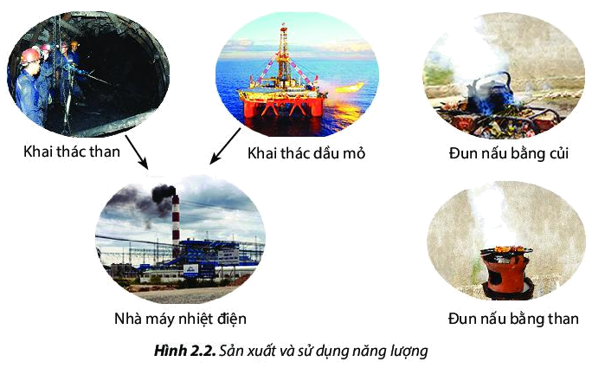 | Hoạt động 1: Khởi động  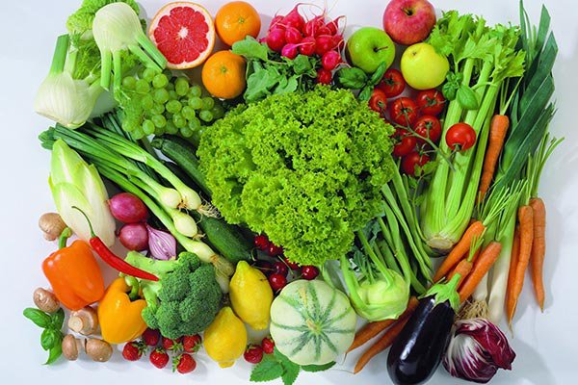  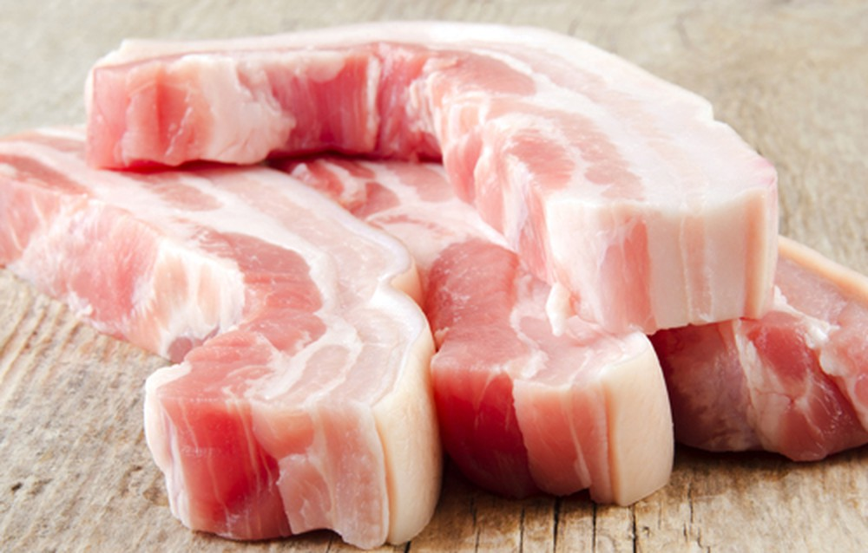  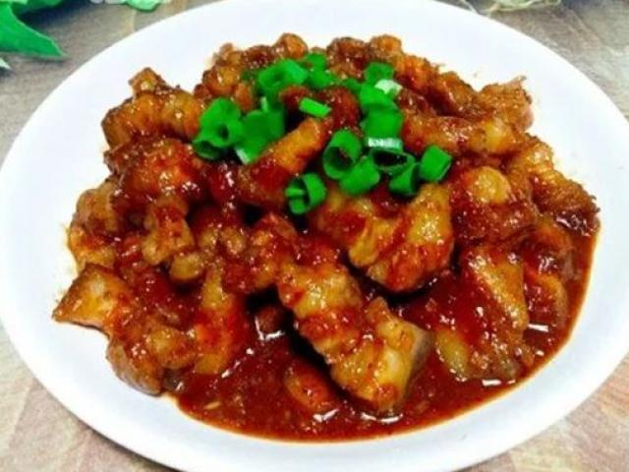  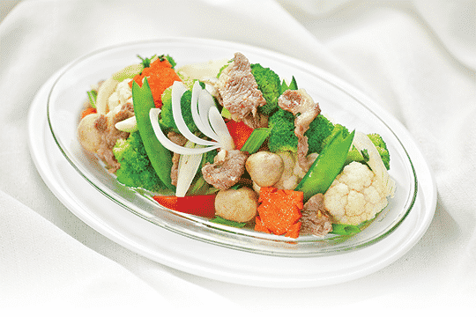  - Em hãy quan sát hình và trả lời câu hỏi:  Thực phẩm đã được bảo quản và chế biến như thế nào?  ……………………………………………………………...  ……………………………………………………………...  ……………………………………………………………...  ………………………………………………………………  Hoạt động 2: Khám phá  Hoạt động 2.1. Tìm hiểu về bảo quản thực phẩm  Hoạt động 2.1.1: Tìm hiểu vai trò và ý nghĩa của bảo quản thực phẩm  - HS quan sát hình 5.1-SGK trang 33 và trả lời câu hỏi:  Em nhận thấy thực phẩm có thể bị hư hỏng do những nguyên nhân nào?  ……………………………………………………………...  ……………………………………………………………...  ……………………………………………………………...  ………………………………………………………………  ………………………………………………………………  ……………………………………………………………...  ……………………………………………………………...  ……………………………………………………………...  ………………………………………………………………  ………………………………………………………………  Làm thế nào để hạn chế các tác nhân gây hư hỏng thực phẩm?  ……………………………………………………………...  ……………………………………………………………...  ……………………………………………………………...  ………………………………………………………………  ………………………………………………………………  Hoạt động 2.1.2: Phương pháp bảo quản thực phẩm  - HS quan sát hình 5.2- SGK trang 34 và trả lời câu hỏi:  Vì sao những phững phương pháp bảo quản trong hình lại giúp thực phẩm lâu hư hỏng?  ……………………………………………………………...  ……………………………………………………………...  ……………………………………………………………...  ………………………………………………………………  ………………………………………………………………  Hoạt động 3: Luyện tập  - Làm bài tập 1 trong phần luyện tập – SGK trang 39.  Hoạt động 4: Vận dụng  - Nêu những cách bảo quản thực phẩm của gia đình em thường sử dụng.
Hoạt động 2: Kiểm tra, đánh giá quá trình tự học. | - HS làm bài tập phần luyện tập và vận dụng nộp lại cho GV.

NỘI DUNG BÀI HỌC
TÊN CHỦ ĐỀ: BẢO QUẢN VÀ CHẾ BIẾN THỰC PHẨM
TÊN BÀI DẠY: BẢO QUẢN VÀ CHẾ BIẾN THỰC PHẨM TRONG GIA ĐÌNH

1.BẢO QUẢN THỰC PHẨM
1.1 Vai trò và ý nghĩa của việc bảo quản thực phẩm
- Thực phẩm khi hư hỏng sẽ bị giảm giá trị dinh dưỡng, gây ngộ độc hoặc gây bệnh, làm ảnh hưởng đến sức khỏe và tính mạng của người sử dụng.
- Việc bảo quản có vai trò ngăn chặn sự xâm nhập và phát triển của vi sinh vật gây hại, làm chậm quá trình hư hỏng của thực phẩm.
- Các phương pháp bảo quản khác nhau tạo nên nhiều sản phẩm có thời hạn sử dụng lâu dài, làm tăng tính đa dạng của thực phẩm, tạo sự thuận tiện cho con người trong việc
chế biến và sử dụng.

  - Phương pháp bảo quản thực phẩm
- Thực phẩm có thể được bảo quản bằng nhiều phương pháp như: phơi khô hoặc sấy khô, ướp
lạnh, cấp đông, ngâm giấm, ngâm đường, ướp muối, muối chua, hút chân không…
Tùy từng loại thực phẩm và điều kiệm bảo quản, người ta có thể lựa chọn phương pháp bảo
quản cho phù hợp.

